Közösségi oldal
Kancsár Márk, Tóth Gergely Árpád,
Kalmár Ádám

Adatbázis alapú rendszerek gyakorlat IB152L-6

Hétfő 12:00 2024/25. tanév II. félév

Specifikáció és követelménykatalógus

Célkitűzés
A fejlesztendő rendszer egy közösségi oldalt valósít meg, ahol a felhasználók képeket tölthetnek fel és üzenőfalakat hozhatnak létre. Ezekkel kommentekkel és reakciókkal interaktálhatnak. A felhasználók ismerősként jelölhetik egymást, miután privátban is beszélgethetnek. Lehetőséget van csoportok létrehozására és kezelésére, valamint csoportstatisztikák megjelenítésére. A rendszer különbséget tesz vendég és regisztrált felhasználók között, és az admin felhasználóknak biztosítja a moderációs eszközöket.

Funkcionális követelmények

Vendég felhasználó

    - Mások nyilvános posztjait megtekintheti.
    - Nem tud interakcióba lépni (nem kommentálhat, nem reagálhat).
    - Regisztrálhat a rendszerbe.

Regisztráció és bejelentkezés

    - Regisztráció során ellenőrizni kell, hogy a választott név tartalmaz-e trágár szavakat, ezt egy triggerrel ellenőrizzük
    - Sikeres regisztráció után a felhasználó bejelentkezhet.
    - Bejelentkezéskor és kijelentkezéskor egy tárolt eljárás segítségével frissítjük a felhasználó állapotát (aktív/inaktív)
    - Trigger segítségével ha a felhasználó admin is akkor az admin táblában is frissitjük az állapotot

Felhasználói kapcsolatok

    - Felhasználók bejelölhetik egymást ismerősnek.
    - A bejelölt felhasználó értesítést kap és dönthet az elfogadásról.
    - Elfogadás után a két felhasználó privát üzeneteket küldhet egymásnak.

Posztok és interakciók

    - A bejelentkezett felhasználók:
      - Triggerrel bejegyzéseket hozhatnak létre, maximális karaktermennyiséggel.
      - A bejegyzéseket egy tárolt eljárással tudja az adatbázishoz hozzáadni a felhasználó
      - Fényképeket tölthetnek fel.
      - Üzenőfalat hozhatnak létre.
      - Más bejelentkezett felhasználók kommentálhatják és reagálhatnak a posztokra és fényképekre.
      - A kommenteket egy tárolt eljárással tudja az adatbázishoz hozzáadni a felhasználó
      - Triggerrel a felhasználó bejegyzésének módosításával módosítja a bejegyzés létrehozásának az idejét

Csoportkezelés

    - Felhasználók csoportokat hozhatnak létre.
    - Csoport adminisztrátorok:
      - Új adminokat nevezhetnek ki.
      - Módosíthatják a csoport adatait.
      - Megtekinthetik a csoport statisztikáit (csoport legidősebb tagja, csoport tagjainak száma, csoport tagjainak „népszerűsége”).

Rendszerüzenetek

    - Automatikus értesítés küldése a következő eseményekkor:
      - Első ismeretség visszaigazolása.
      - Századik ismeretség visszaigazolása.
      - Ezredik ismeretség visszaigazolása.

Ismerősök születésnapjainak száma és listázása hónapokra bontva

Jelentési és moderációs rendszer

    - A felhasználók megtekinthetik, hogy jelenleg hány admin van aki nem kezel jelentést.
    - A felhasználók tudnak jelenteni csoportbejegyzéseket.
    - Az adminok tudják kezelni ezeket a jelentéseket.

Profilkezelés

    - Felhasználók:
      - Saját profiljukat törölhetik.
      - Személyes adataikat módosíthatják.

Nem-funkcionális követelmények

Biztonság:
  - Jelszavak titkosított tárolása.
  - Jogosultságkezelés az adminisztrátorok és felhasználók számára.

Adatvédelem:
  - Felhasználók dönthetnek adataik törléséről.

Skálázhatóság:
  - A rendszernek képesnek kell lennie nagyobb felhasználói terhelés kezelésére.

A csapaton belül a munka felosztásának részletes leírása számonkérhető módon

Specifikáció, részletes feladatleírás, követelménykatalógus  értékelés: 0–1 pont |  | Kancsár Márk
Logikai adatfolyam- diagramok  értékelés: 0–3 pont |  | Kancsár Márk
Fizikai adatfolyam- diagramok  értékelés: 0–3 pont |  | Kancsár Márk
Egyedmodell  értékelés: 0–1 pont |  | Tóth Gergely
Egyed-kapcsolat diagram  értékelés: 0–3 pont |  | Kalmár Ádám
Egyed-kapcsolat diagram leképezése relációs adatbázissémákká  értékelés: 0–1 pont |  | Kalmár Ádám
Funkcionális függőségek felírása, relációsémák normalizálása 3NF-ig  értékelés: 0–3 pont |  | Tóth Gergely
Egyed-esemény mátrix  értékelés: 0–2 pont |  | Tóth Gergely
Szerep-funkció mátrix  értékelés: 0–1 pont |  | Kancsár Márk
Kalmár Ádám  0-4p | Kancsár Márk  0-8p |  | Tóth Gergely  0-6p

Oracle DDL és DML utasítások: tábladefiníciók és adatrekordok egyetlen fájlként  ○ legyen konzisztens az aktualizált dokumentációval  legalább 7 összefüggő (külső kulcsokkal összekapcsolt) tábla  ○ a táblák feleljenek meg a normalizált relációsémáknak  ○ legyenek beállítva kulcsok (PRIMARY KEY és UNIQUE) és a külső kulcsok  legyenek meghatározva az ON DELETE feltételek | Kalmár Ádám
Oracle DDL és DML utasítások: tábladefiníciók és adatrekordok egyetlen fájlként  ○ legyen konzisztens az aktualizált dokumentációval  legyenek meghatározva az ON DELETE feltételek | Tóth Gergely
táblánként 5-5 rekordot tartalmazzon a szkript, hogy ki lehessen próbálni az egyes funkciókat | Kancsár Márk
Kalmár Ádám  0-5p | Kancsár Márk  0-3p | Tóth Gergely  0-4p

Regisztrációs űrlap  értékelés: 0–3 pont |  | Kancsár Márk
Bejelentkezési űrlap  értékelés: 0–2 pont |  | Kancsár Márk
Admin és felhasználó táblák adatfelvitel, módosítás, törlés  értékelés: 0–2 pont |  | Kancsár Márk
Bejegyzések, Képek,  Kommentek, Lájkok táblák  adatfelvitel, módosítás, törlés  értékelés: 0–2 pont |  | Kalmár Ádám
Csoport,Csoport_tagja,Csopor  tot_kezel, jelentés  ,Ismerős_kérelem,Privát  ,Csoport_bejegyzés üzenet  adatfelvitel, módosítás, törlés  értékelés: 0–2 pont |  | Tóth Gergely
Kalmár Ádám  0-8p | Kancsár Márk  0-7p |  | Tóth Gergely  0-14p

Alapadatokat tartalmazó táblák adataihoz lekérdezések készítése  értékelés: táblánként 0-1 pont | Kalmár Ádám (Kommentek, Képek, Bejegyzések, Lájkolás),  Kancsár Márk (Felhasználó, Admin),  Tóth Gergely(Csoport,Csoport_tagja,Csoportot_kezel,Csoport_bejegyzes,Ismeros_kerelem,Jelentes,Privat_uzenet)
Triggerek írása a specifikációban jelölt funkciókhoz  értékelés: triggerenként 0-3 pont | Kalmár Ádám (CHECK_BEJEGYZES_LEIRAS_HOSSZ, UPDATE_POST_TIMESTAMP)+ FELHASZNALONEV_ELLENORZES  Kancsár Márk (ADMIN_ALLAPOT_FRISSITES)  Tóth Gergely(  ISMEROSOK_SZAMA_FRISSITES(profil oldalon ismerősök száma), ELSO_ISMERETSEG(profil oldalon a rendszerüzenet), SZAZADIK_ISMERETSEG(profil oldalon a rendszerüzenet),  )
Tárolt eljárások/függvények a megjelölt funkciókhoz  értékelés: darabonként 0-3 pont | Kalmár Ádám(BEJEGYZES_HOZZAADAS, HOZZASZOLAS_HOZZAADAS)  Kancsár Márk (ALLAPOT_FRISSITES)  Tóth Gergely  (CSOPORTBA_CSATLAKOZAS(csoport oldal), JELOLES_HOZZAADAS(profil oldal), UZENET_MENTESE(cseveges))
Funkciókat megvalósító összetett lekérdezések  értékelés: lekérdezésenként 0-2 pont | Kalmár Ádám (4, 5, 6)  Kancsár Márk (1, 2, 3) + (10,11)  Tóth Gergely(7, 8, 9)
Kalmár Ádám  (0-22 p)+3p | Kancsár Márk  (0-14 p)+(0-4 p) | Tóth Gergely(0-31)

Logikai-adatfolyam diagramok

szint

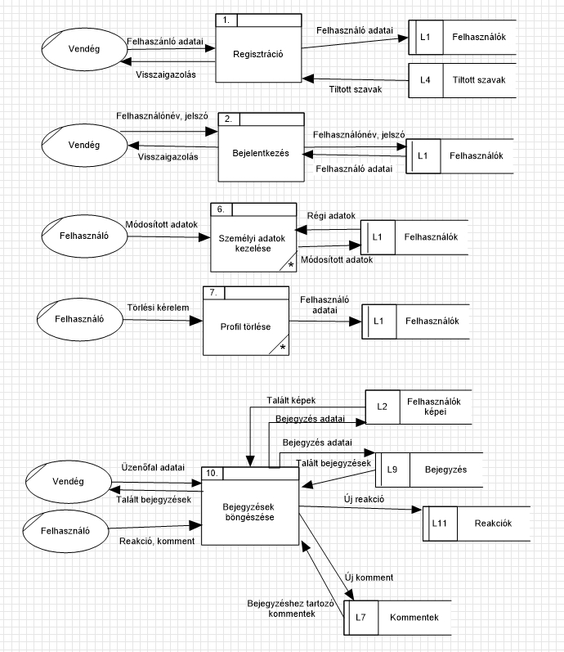

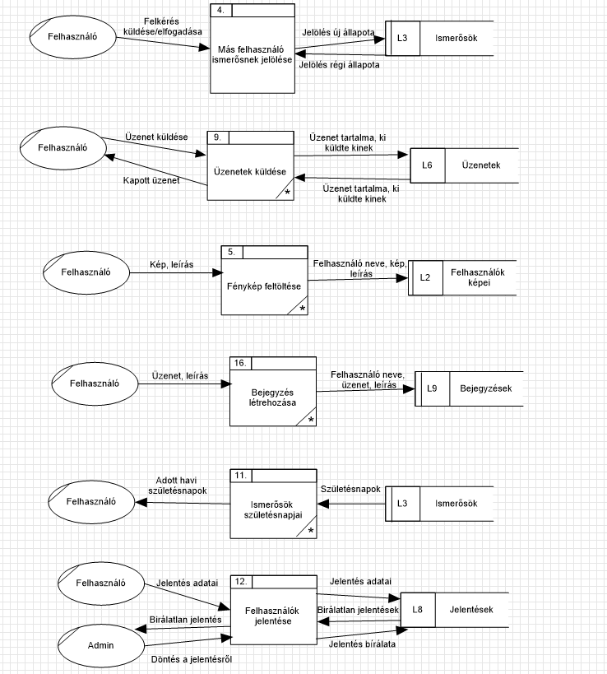

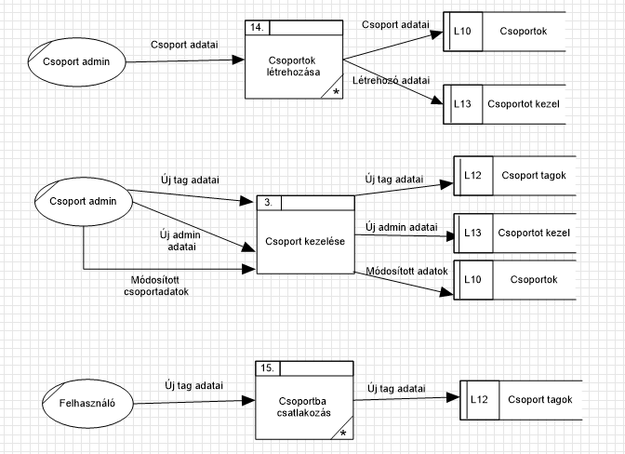

2. szint

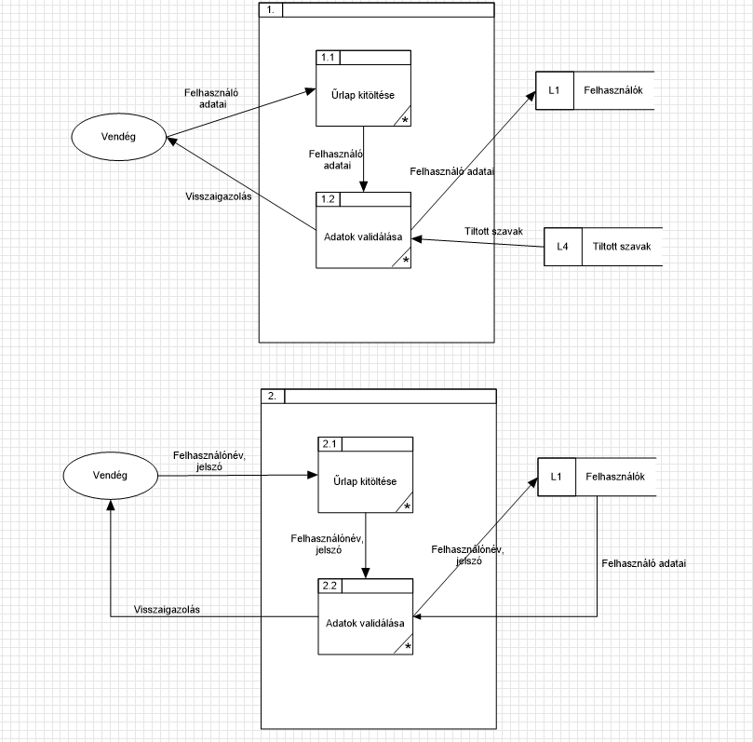
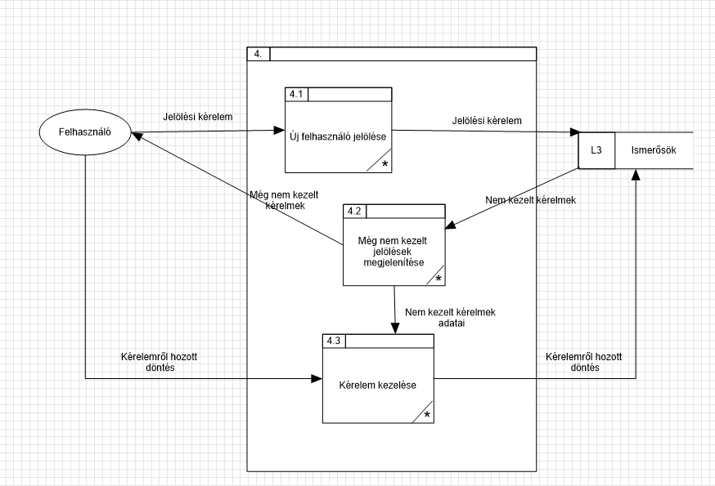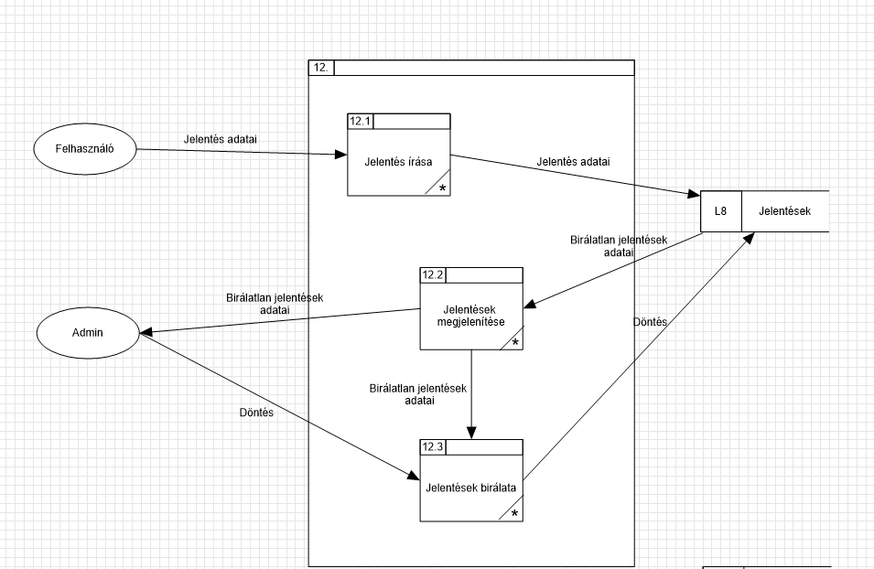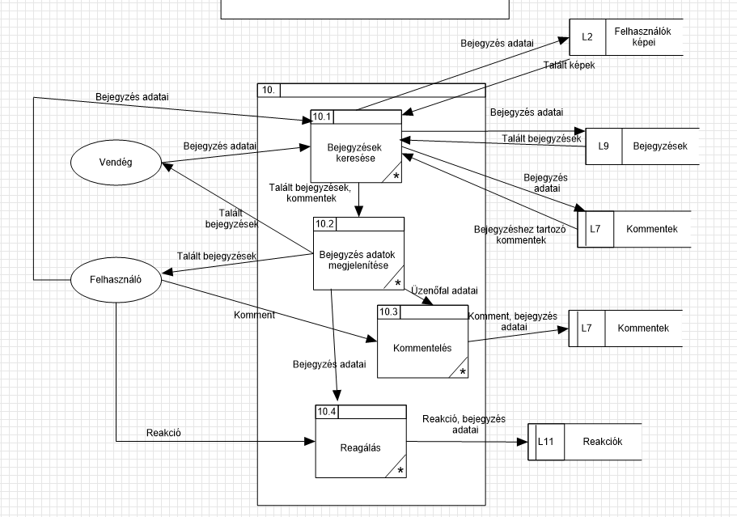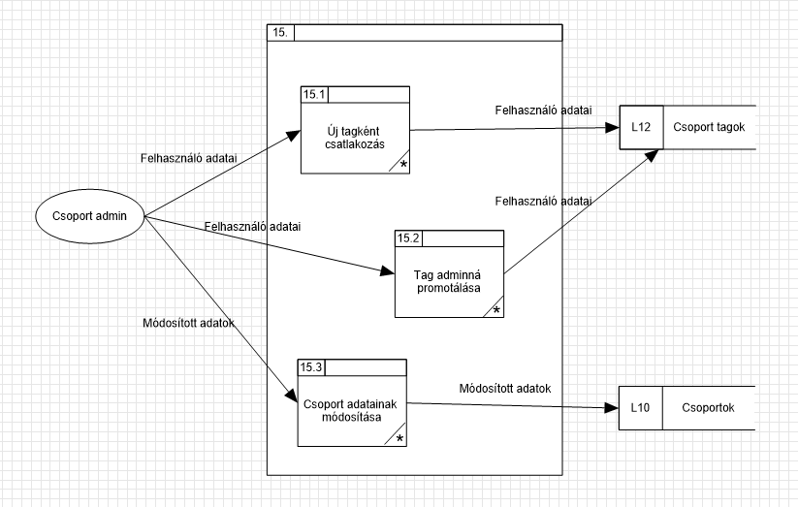

Fizikai-adatfolyam diagramok

1. szint
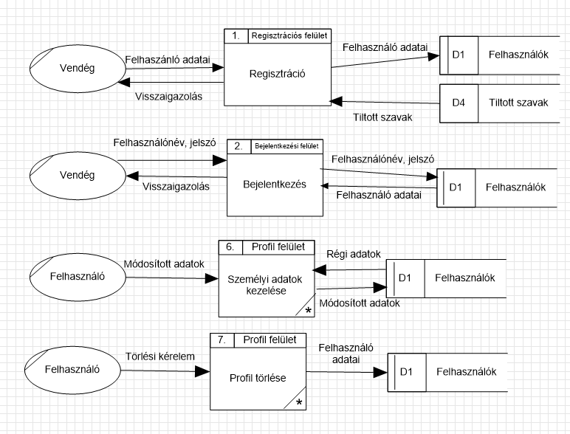
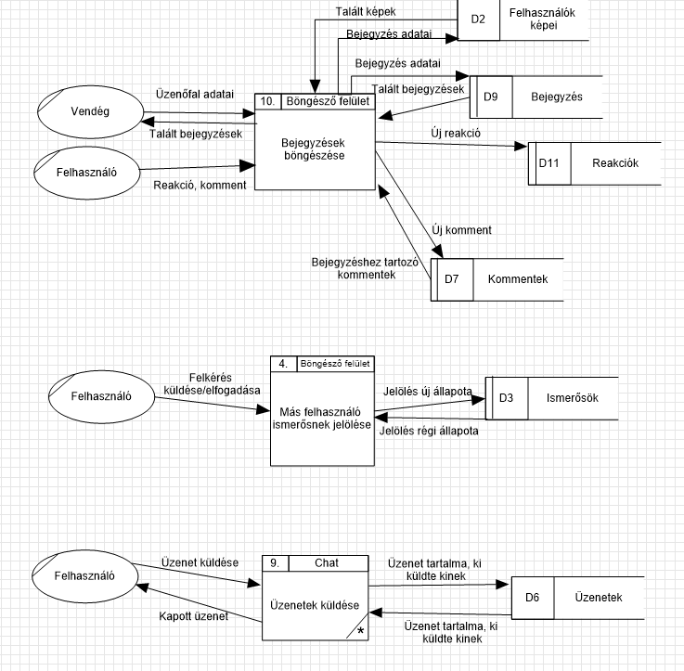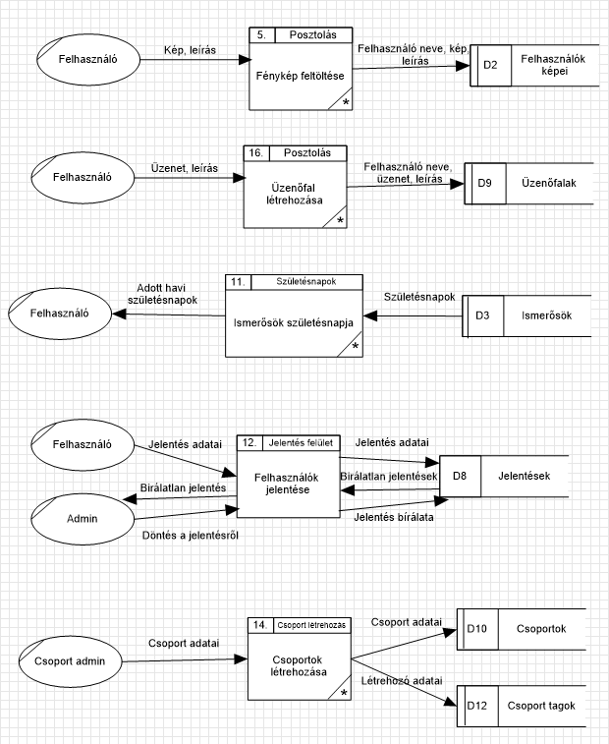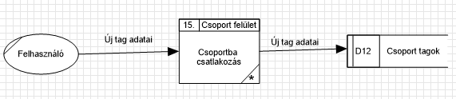

2. szint
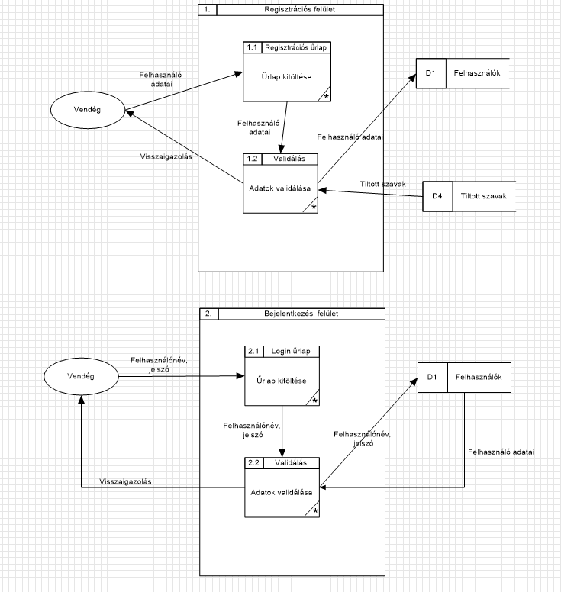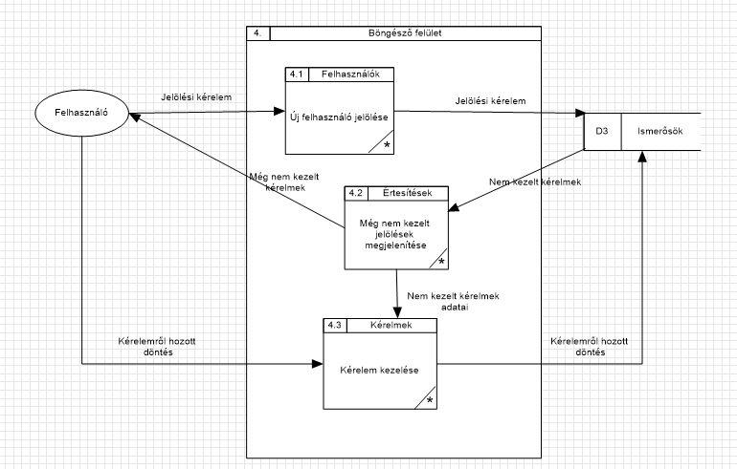
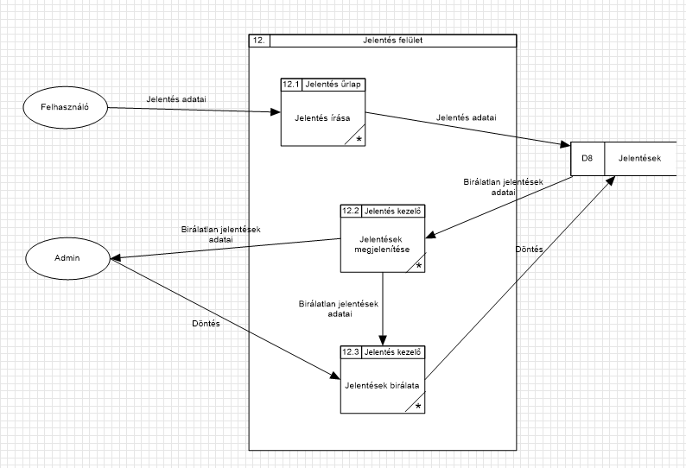
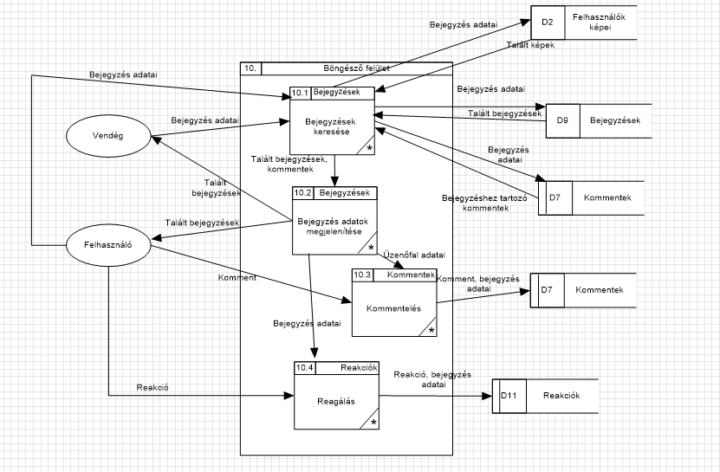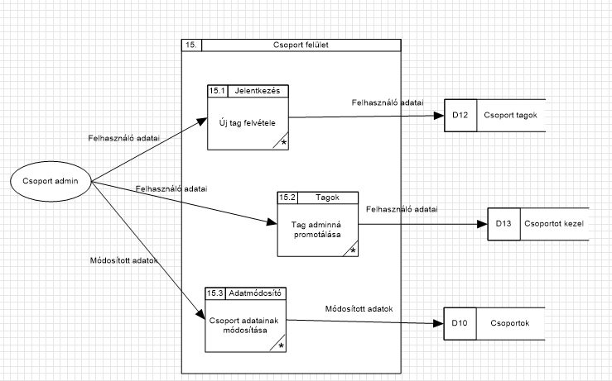

Egyedmodell-diagram

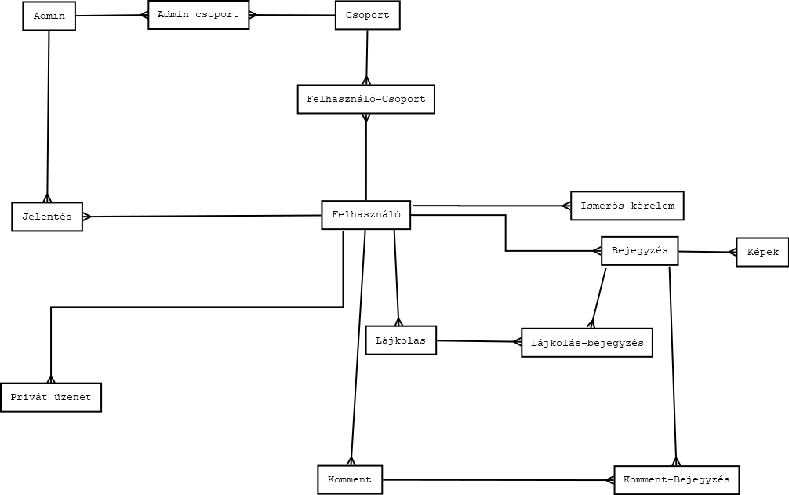

Egyed-kapcsolat diagram

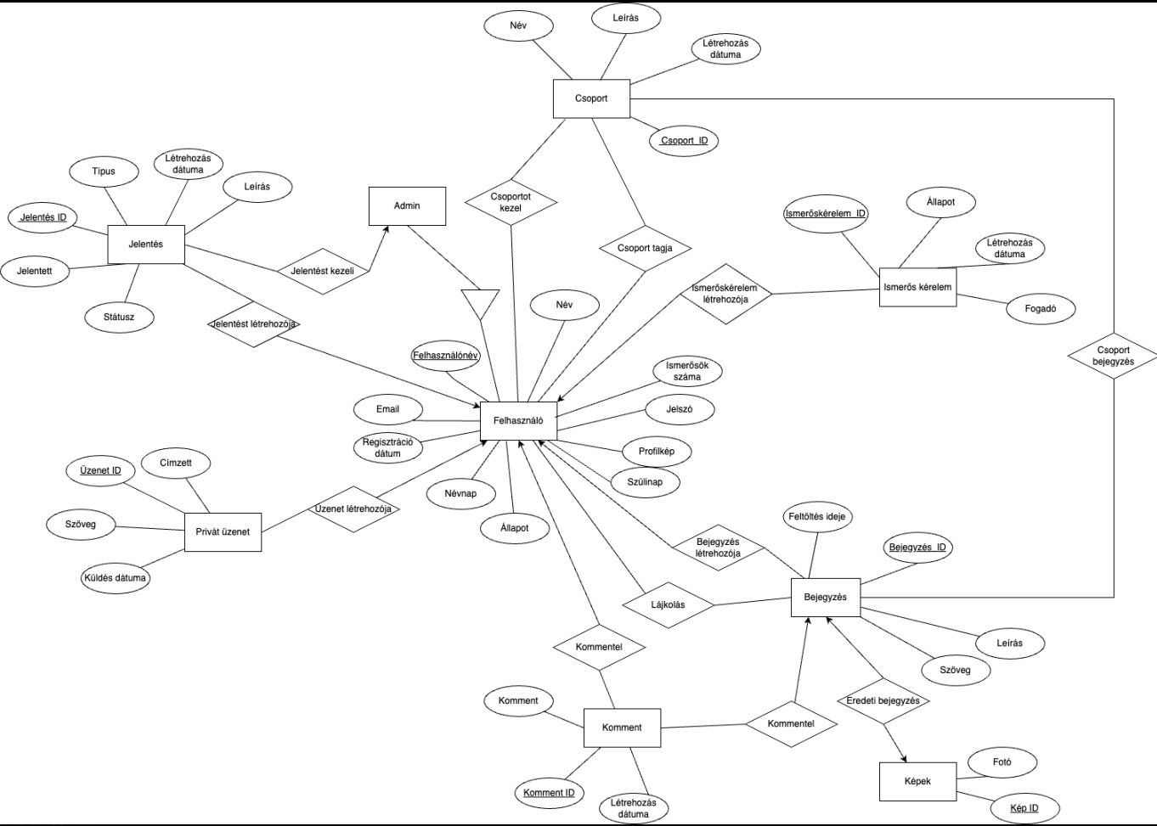

Egyed-kapcsolat diagram leképezése relációs adatbázissémákká
Felhasználó (felhasználónév, név, jelszó, email, regisztráció dátum, névnap, állapot, szülinap, profilkép, ismerősök száma)
Admin (adminnév, név, email, jelszó, regisztráció dátum, névnap, állapot, szülinap, profilkép, ismerősök száma)
Csoportot kezel(felhasználónév, csoport_ID)
Csoport (csoport_ID, név, leírás, létrehozás dátuma)
Bejegyzés (bejegyzés ID, leírás, feltöltés ideje, szöveg, felhasználónév)
Képek( kép_ID, fotó, bejegyzés_ID)
Komment (komment_id,létrehozás dátuma, komment , felhasználónév, bejegyzes_ID)
Lájkolás (felhasználónév, bejegyzes_id)
Privát üzenet (üzenet ID, szöveg, címzett felhasználónév, küldés dátuma)
Jelentés (jelentés ID, típus, jelentett, státusz, létrehozás dátuma, leírás, adminnév, felhasználónév)
Csoport tagja (csoport_ID, felhasználónév)
Csoport bejegyzés (csoport_ID, bejegyzes_ID)
Ismerős kérelem (ismerős kérelem ID, állapot, létrehozás dátuma, fogadó, felhasználónév)

Funkcionális függőségek felírása, relációsémák normalizálása 3NF-ig

1NF - Első normál forma:
- A bejegyzés többértékű képek attribútumát egy új relációsémába vesszük fel, amelyhez külső kulcsként hozzávesszük az őt tartalmazó relációséma kulcsát
  - Bejegyzés (bejegyzés ID, leírás, feltöltés ideje, reagálások száma, szöveg, felhasználó ID)
  - Kép (bejegyzés ID, fotó, kép_ID)
2NF - Második normál forma:
- Az 1NF alapján minden tábla elsődleges kulcsa egyértelmű.
- Nincs részleges függőség az 1NF sémában, így az 1NF már teljesíti a 2NF-et.
3NF - Harmadik normál forma:
- 3NF teljesül, mert minden másodlagos kulcs függ bármely elsődleges kulcstól

Egyed-esemény mátrix

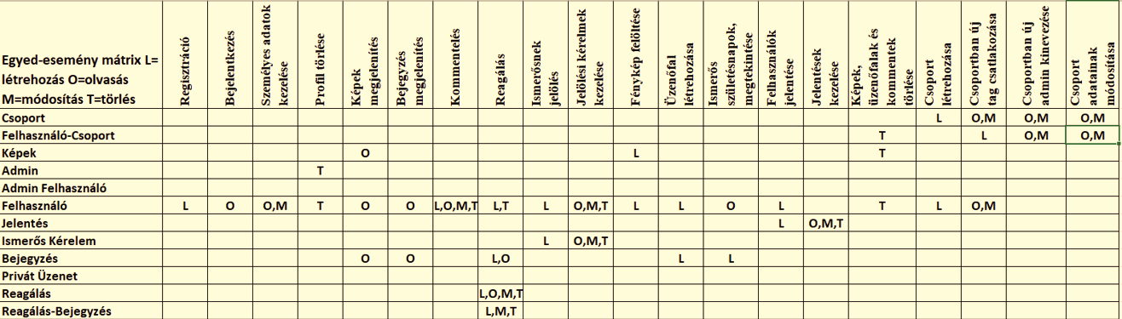

Szerep-funkció mátrix

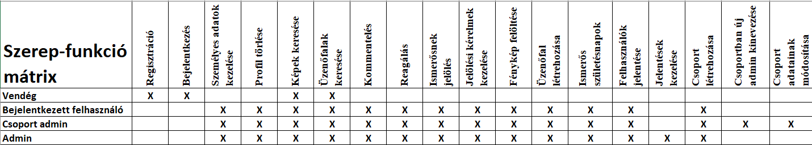
Összetett lekérdezések

1. Jelentés nélküli aktív adminok

A lekérdezés megszámolja, hogy jelenleg hány olyan admin felhasználó van, akik aktív állapotúak és még nincs hozzájuk jelentés rendelve. (statisztikak.php, 6-13. sor).

SELECT COUNT(*) AS aktiv_adminok_jelentes_nelkul
FROM admin
WHERE allapot = 'Aktív'
AND NOT EXISTS (
SELECT jelentes_id
FROM jelentes
WHERE jelentes.adminnev=admin.adminnev
)

2. Csoport legidősebb tagja

A lekérdezés visszaadja, hogy az adott csoport legidősebb tagjának mi a felhasználóneve és hogy mikor született. (statisztikak.php 33-41.sor).

SELECT felhasznalo.felhasznalonev, felhasznalo.szulinap FROM csoport
JOIN csoport_tagja ON csoport.csoport_id=csoport_tagja.csoport_ID
JOIN felhasznalo ON csoport_tagja.felhasznalonev=felhasznalo.felhasznalonev
WHERE csoport_tagja.csoport_id=1
AND felhasznalo.szulinap=
(SELECT MIN(f.szulinap)
FROM csoport_tagja cs
JOIN felhasznalo f ON cs.felhasznalonev = f.felhasznalonev
WHERE cs.csoport_id = 1)

3. Csoport tagjainak száma

A lekérdezés visszaadja az adott csoport nevét és a tagjainak számát. (statisztikak.php 71-75. sor).

SELECT csoport.nev, COUNT(csoport_tagja.felhasznalonev) AS letszam
FROM csoport
JOIN csoport_tagja ON csoport.csoport_id = csoport_tagja.csoport_id
GROUP BY csoport.nev

4. A felhasználó leglájkoltabb bejegyzéseinek száma

A lekérdezés megszámolja, hogy a felhasználó bejegyzései közül melyiken hány darab lájk van és a leglájkoltabbat megjeleníti. (profile.php 43-48 sor) AFD 3.

SELECT b.BEJEGYZES_ID, b.LEIRAS, COUNT(l.FELHASZNALONEV) AS LAJKOK_SZAMA
FROM BEJEGYZES b
LEFT JOIN LAJKOLAS l ON b.BEJEGYZES_ID = l.BEJEGYZES_ID
WHERE b.FELHASZNALONEV = :felhasznalonev
GROUP BY b.BEJEGYZES_ID, b.LEIRAS
ORDER BY LAJKOK_SZAMA DESC

5. A főoldalon az összes bejegyzés megjelenítése

A lekérdezés visszaadja, hogy az oldalon milyen bejegyzések szerepelnek. (index.php) AFD 3.

SELECT b.BEJEGYZES_ID, b.LEIRAS, b.SZOVEG, b.FELTOLTES_IDEJE, b.FELHASZNALONEV, k.FOTO
FROM BEJEGYZES b
LEFT JOIN KEPEK k ON b.BEJEGYZES_ID = k.BEJEGYZES_ID
ORDER BY b.FELTOLTES_IDEJE DESC

6. A felhasználó által lájkolt bejegyzések száma

A lekérdezés visszaadja, hogy a felhasználó hány darab bejegyzést lájkolt már az oldalon. (profile.php) AFD 3.

SELECT SUM((SELECT COUNT(*) FROM LAJKOLAS l WHERE l.BEJEGYZES_ID = b.BEJEGYZES_ID)) AS OSSZES_LAJK
FROM BEJEGYZES b
WHERE b.FELHASZNALONEV = :felhasznalonev
7. A felhasználó által létrehozott csoportok megjelenítése

A lekérdezés visszaadja, azokat a csoportokat amiket a felhasználó hozott létre. (database_contr.php) (623-651.sor) AFD 14.

SELECT c.*
FROM CSOPORT c
INNER JOIN CSOPORTOT_KEZEL ct ON c.CSOPORT_ID = ct.CSOPORT_ID
WHERE ct.FELHASZNALONEV = :felhasznalonev
ORDER BY c.LETREHOZAS_DATUMA DESC

8.A felhasználó ismerőseit kéri le

A lekérdezés visszaadja azokat az embereket akik ismerősök a jelenleg bejelentkezett felhasználóval(database_contr.php) (442-489.sor)AFD 4.

SELECT
f.felhasznalonev,
f.nev,
f.profilkep,
f.allapot,
(SELECT MAX(pu.kuldes_datuma)
FROM privat_uzenet pu
WHERE (pu.felhasznalonev = f.felhasznalonev AND pu.cimzett = :felhasznalonev)
OR (pu.felhasznalonev = :felhasznalonev AND pu.cimzett = f.felhasznalonev)) as utolso_uzenet
FROM
felhasznalo f
JOIN
ismeros_kerelem ik ON
(ik.felhasznalonev = f.felhasznalonev OR ik.fogado = f.felhasznalonev)
WHERE
ik.allapot = 'Elfogadva'
AND f.felhasznalonev != :felhasznalonev
AND (:felhasznalonev IN (ik.felhasznalonev, ik.fogado))
ORDER BY utolso_uzenet DESC

9. csoportnak a posztjait

A lekérdezés vissza adja azokat a bejegyzéseket amik ahhoz a csoporthoz tartoznak amiben benne vagyunk(csoport_reszletek.php)(56-61.sor)AFD 15.

SELECT b.*, k.FOTO
FROM CSOPORT_BEJEGYZES cb
JOIN BEJEGYZES b ON cb.BEJEGYZES_ID = b.BEJEGYZES_ID
LEFT JOIN KEPEK k ON b.BEJEGYZES_ID = k.BEJEGYZES_ID
WHERE cb.CSOPORT_ID = :csoport_id
ORDER BY b.FELTOLTES_IDEJE DESC

10. Ismerősök születésnapjainak száma havi bontásban

A lekérdezés azt adja vissza, hogy az adott felhasználó elfogadott ismerősei közül hány személynek van születésnapja az egyes hónapokban. Ezt a hónapok alapján naptári sorrendbe rendezi. (statisztikak.php 101-116. sor)

SELECT
TO_CHAR(f.szulinap, 'MONTH', 'NLS_DATE_LANGUAGE = HUNGARIAN') AS honap,
COUNT(k.ismeros_kerelem_id) AS szuletesnapok
FROM ISMEROS_KERELEM k
JOIN FELHASZNALO f ON f.felhasznalonev =
CASE
WHEN k.felhasznalonev = 'petya12' THEN k.fogado
ELSE k.felhasznalonev
END
WHERE k.allapot = 'Elfogadva'
AND 'petya12' IN (k.felhasznalonev, k.fogado)
AND f.szulinap IS NOT NULL
GROUP BY
TO_CHAR(f.szulinap, 'MONTH', 'NLS_DATE_LANGUAGE = HUNGARIAN'),
TO_NUMBER(TO_CHAR(f.szulinap, 'MM'))
ORDER BY TO_NUMBER(TO_CHAR(f.szulinap, 'MM'))

11. Csoportok tagjainak összesített ismerősszáma

A lekérdezést visszaadja a csoportok nevét, és hogy az csoportban a tagok ismerőseinek a száma összesítve mennyi. A kapott eredményt növekvő sorrendbe rendezi. (statisztikak.php 145-150. sor)

SELECT CSOPORT.nev AS csoportnev, SUM(FELHASZNALO.ISMEROSOK_SZAMA) AS ismerosok
FROM CSOPORT
JOIN CSOPORT_TAGJA ON CSOPORT.CSOPORT_ID=CSOPORT_TAGJA.CSOPORT_ID
JOIN FELHASZNALO ON CSOPORT_TAGJA.felhasznalonev=FELHASZNALO.felhasznalonev
GROUP BY CSOPORT.nev
ORDER BY ismerosok

Rendszerspecifikáció:

A weboldal backendje php-ban készült, a frontendhet html, css és javascript lett felhasználva. Az adatbázis oracle adatbázis.

